115年7月6日餐點照片
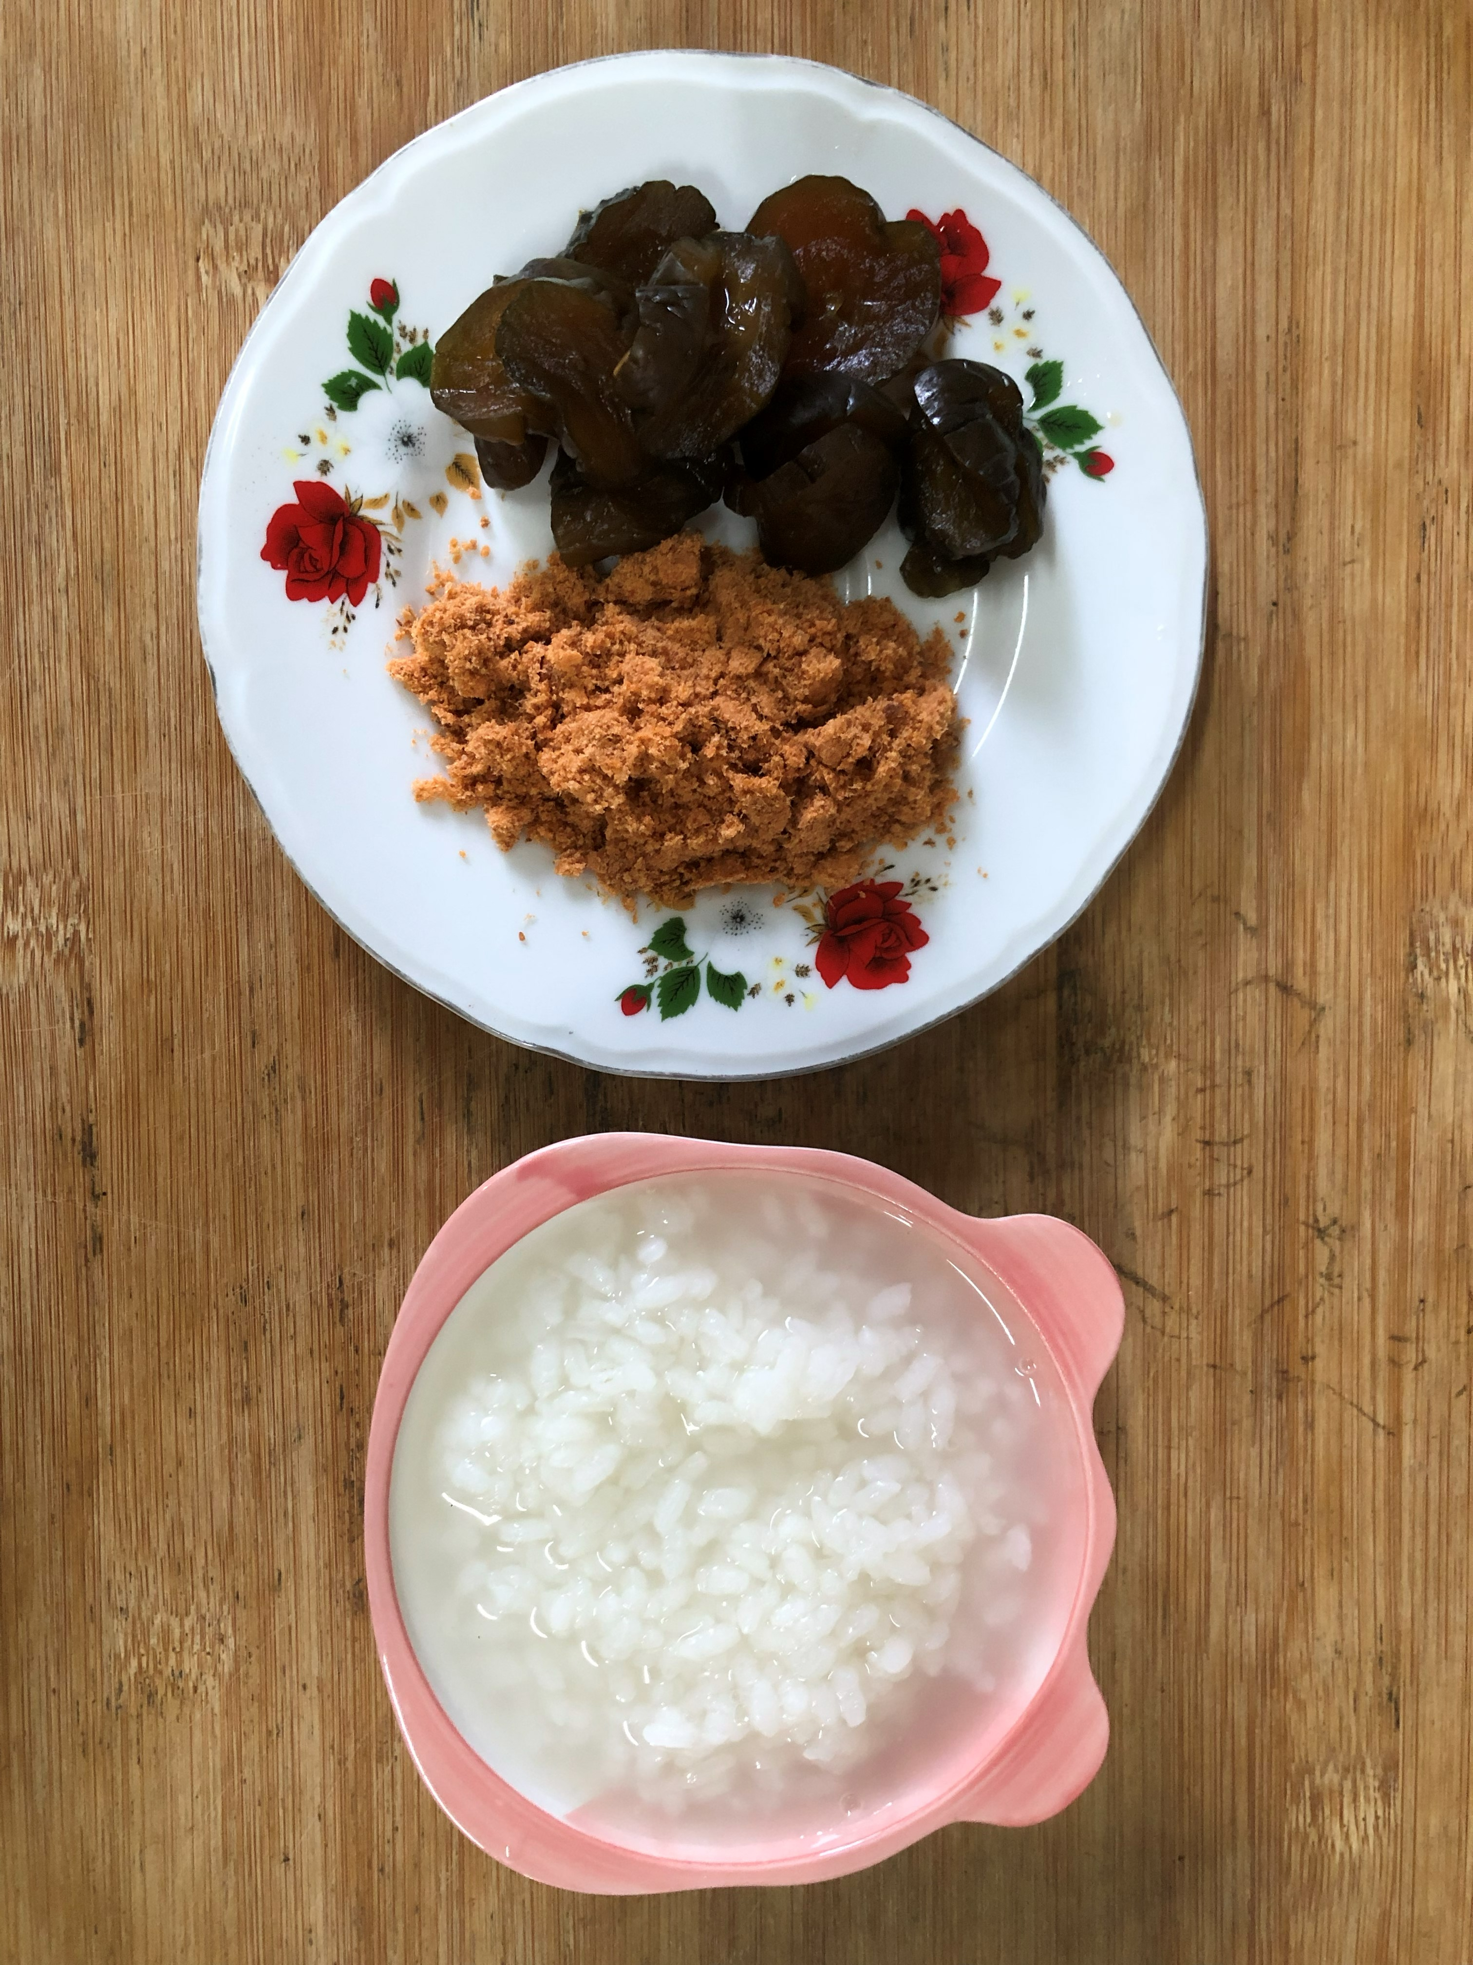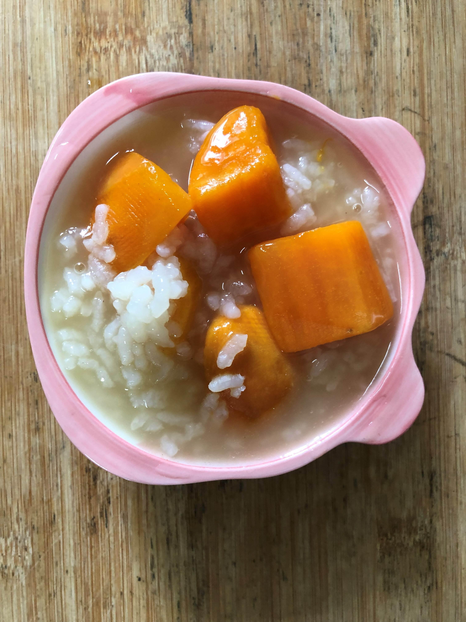
早餐(清粥小菜) 下午點心(地瓜粥)
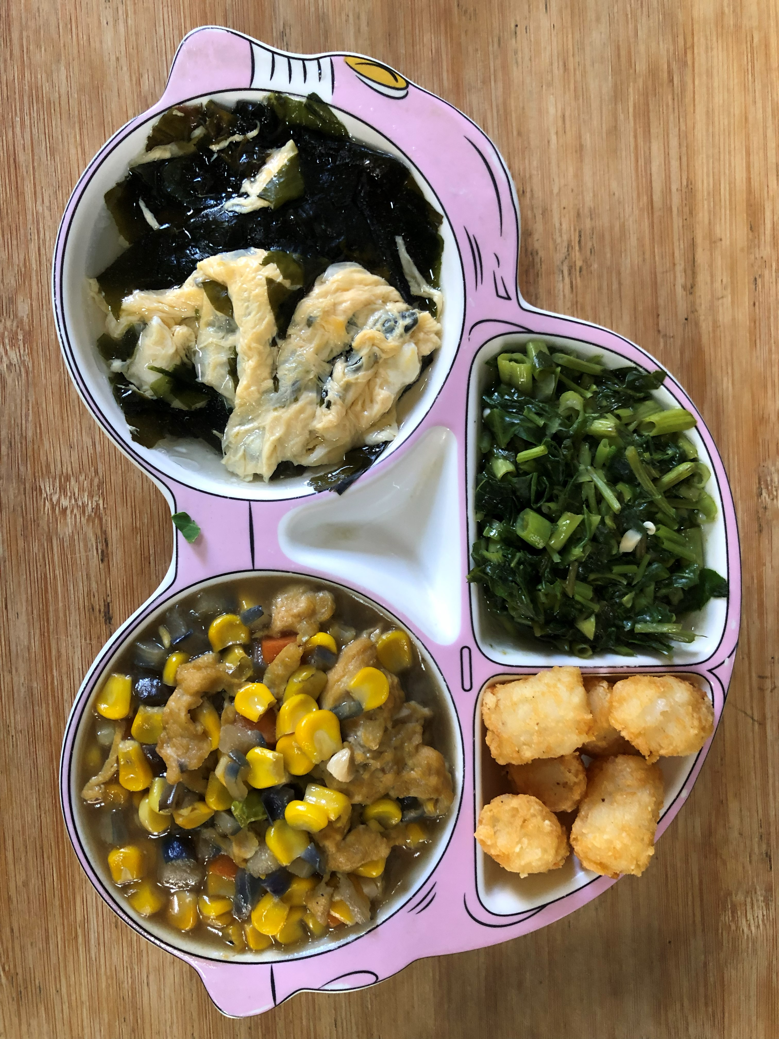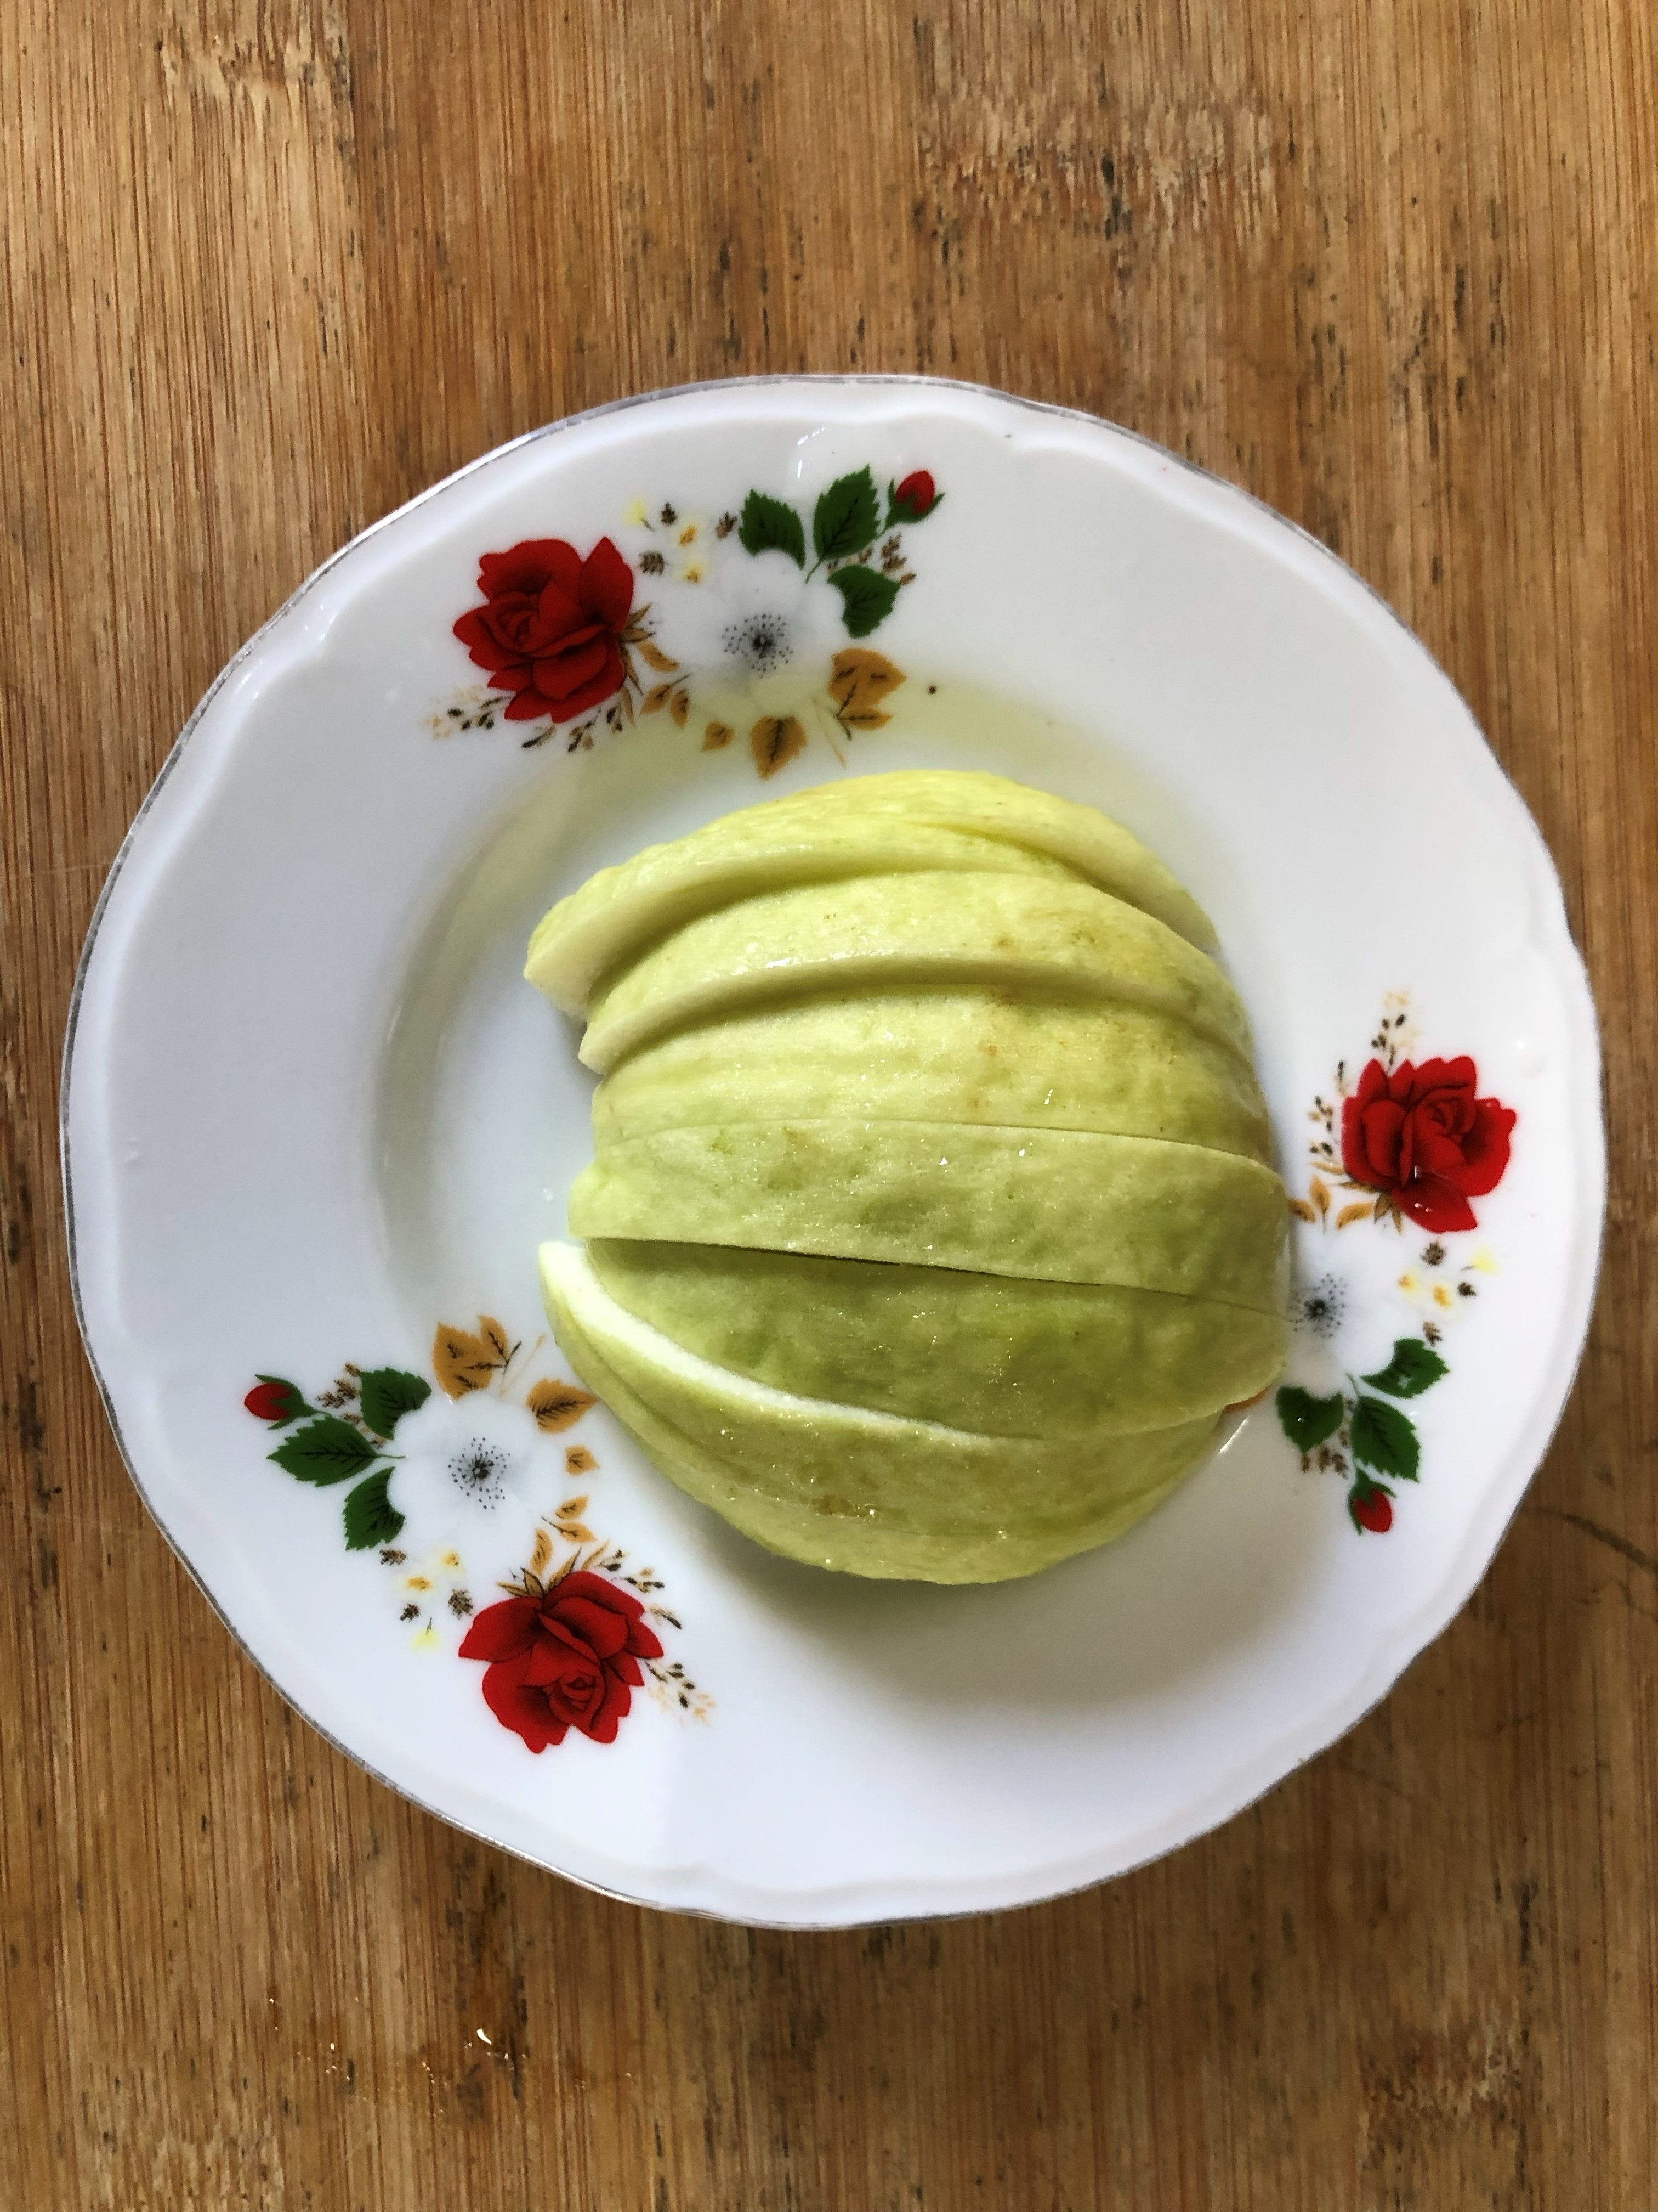
午餐(薯球、玉米滑蛋、清炒空心菜、紫菜蛋花湯、芭樂)

